Dokumentacja projektu zaliczeniowego

Przedmiot: Inżynieria oprogramowania

Temat: Oprogramowanie zarządzające turniejami szachowymi
Autorzy: Oskar Wiszowaty, Wojciech Osiak
Grupa: I1-222A
Kierunek: informatyka
Rok akademicki: 2020/2021
Poziom i semestr: I/4
Tryb studiów: stacjonarne

Należy pozostawić wszelkie nagłówki tego dokumentu, a umieszczać treść w odpowiednich miejscach zamiast obecnych objaśnień.
Stronę tytułową można sformatować w dowolny sposób, ale należy pozostawić zawartość informacyjną w układzie pokazanym powyżej.
Praca powinna zostać złożona wyłącznie w formacie pdf. Przed wygenerowaniem ostatecznej wersji należy zaktualizować spis treści – wyświetlane dwa poziomy.
Niniejszą informację należy również usunąć z wersji końcowej.

Spis treści
2 Odnośniki do innych źródeł 4
3 Słownik pojęć 5
4 Wprowadzenie 6
4.1 Cel dokumentacji 6
4.2 Przeznaczenie dokumentacji 6
4.3 Opis organizacji lub analiza rynku 6
4.4 Analiza SWOT organizacji 6
5 Specyfikacja wymagań 7
5.1 Charakterystyka ogólna 7
5.2 Wymagania funkcjonalne 7
5.3 Wymagania niefunkcjonalne 8
6 Zarządzanie projektem 9
6.1 Zasoby ludzkie 9
6.2 Harmonogram prac 9
6.3 Etapy/kamienie milowe projektu 9
7 Zarządzanie ryzykiem 10
7.1 Lista czynników ryzyka 10
7.2 Ocena ryzyka 10
7.3 Plan reakcji na ryzyko 10
8 Zarządzanie jakością 11
8.1 Scenariusze i przypadki testowe 11
9 Projekt techniczny 12
9.1 Opis architektury systemu 12
9.2 Technologie implementacji systemu 12
9.3 Diagramy UML 12
9.4 Charakterystyka zastosowanych wzorców projektowych 12
9.5 Projekt bazy danych 12
9.6 Projekt interfejsu użytkownika 12
9.7 Procedura wdrożenia 13
10 Dokumentacja dla użytkownika 14
11 Podsumowanie 15
11.1 Szczegółowe nakłady projektowe członków zespołu 15
12 Inne informacje 16

Odnośniki do innych źródeł
  - Zarządzania projektem – sugerowane JazzHub
  - Wersjonowanie kodu –https://github.com/osuchtk/io_praca_zaliczeniowa.git
  - System obsługi defektów – np. Bitbucket, JazzHub

Słownik pojęć
Tabela lub lista z pojęciami, które wymagają wyjaśnienia, wraz z tymi wyjaśnieniami – w szczególności synonimy różnych pojęć używanych w dokumentacji.
Uzupełnianie w trakcie semestru w zależności od pojawiających się pojęć

Wprowadzenie

Cel dokumentacji
Celem dokumentacji jest przedstawianie projektu oraz jego wymagań i sposobu wdrażania na rynek. Zawiera szczegółowe informacje na temat sposobu działania oraz jego zastosowania praktycznego (informacje dla kogo oraz w jakim celu). W dokumentacji są również zawarte informacje o wymaganiach projektu w zakresie zasobów ludzkich i infrastruktury oraz szczegółowy projekt techniczny.

Przeznaczenie dokumentacji
Dokumentacja jest przeznaczona dla osób zainteresowanych wdrażaniem projektu oraz dla osób odpowiedzialnych za kontrolę jakości wykonania, przejrzystość pracy i czasowość oddawania poszczególnych etapów pracy. Nie zabrakło również części przeznaczonej dla użytkownika końcowego całego projektu.

Opis organizacji lub analiza rynku
Jedna z dwóch opcji:
- Jeśli dla konkretnej organizacji: Czym jest organizacja, dla której realizowany będzie system; jak działa (lub będzie działała), kiedy system będzie wdrożony – tutaj nie odwołujemy się do samego systemu, tylko opisujemy samo działanie organizacji i role. W szczególności – jak wyglądają główne procesy biznesowe
- Jeśli na masowy rynek: Pobieżna analiza rynku. Dla kogo będzie przydatny taki system. Ile jest organizacji, które będą mogły z niego skorzystać, użytkowników w poszczególnych organizacjach. Czy te organizacje stanowią jednorodną grupę czy są różne rodzaje. Co one mają ze sobą wspólnego. Jak ta liczba będzie się zmieniała w najbliższej przyszłości. - > chyba jednak to

Aplikacja jest stworzona na potrzeby organizacji turniejów szachowych. Została stworzona na wniosek firmy organizującej takie turnieje w województwie zachodniopomorskim. Jeśli zostanie pozytywnie zaopiniowana będzie miała szansę stać się oficjalną aplikacją wspomagającą krajowe turnieje szachowe na terytorium Polski.
Aby móc korzystać z systemu potrzebne będzie pobranie oprogramowania oraz zgłoszenie turnieju do odpowiednich jednostek organizacyjnych.
Na początku istnienia aplikacji prowadzone będą akcje promocyjne organizowane przez wydawców, czyli organizacja własnych turniejów w wykorzystaniem oprogramowania. Będzie to miało na celu przekonanie inwestorów do systemu oraz będzie szansą na pozytywną opinię wojewódzkiego związku szachowego.

Analiza SWOT organizacji
Strenghts  - Przejrzystość projektu  - Łatwość wdrażania  - Łatwość zarządzania  - Wysokie kwalifikacje osób odpowiedzialnych za tworzenie projektu | Weaknesses  - Krótki czas na wdrożenie systemu  - Potrzeba założenia firmy zajmującej się projektem  - Konieczność szkoleń pracowników  - Konieczność szkoleń kadry zarządzającej
Opportunities  - Pozytywna opinia woj. Związku szachowego otwiera drogę na rozwój  - Wzrost zainteresowania szachami wśród młodzieży  - Globalizacja szansą na ewentualne wyjście poza rynek krajowy | Threats  - Konkurencyjne rozwiązania  - Wysokie wymagania związku szachowego  - Użytkownik końcowy nie będzie umiał posługiwać się produktem – trzeba stworzyć zespół edukacyjny

Specyfikacja wymagań

Charakterystyka ogólna

Definicja produktu
System jest aplikacją służącą do dobierania graczy w turniejach szachowych i śledzenia historii odbytych partii.

Podstawowe założenia
System będzie pozwalał na automatyczne generowanie partii szachowych przy organizacji turniejów. Dobieranie graczy do partii oparte będzie na systemie rankingowym FIDE, a także na dotychczasowych wynikach ich partii w rozgrywanym aktualnie turnieju. Przyspieszy to przygotowanie par turniejowych, a więc ułatwi organizację turnieju.
System będzie przydzielał graczy rozgrywających partie do konkretnych stanowisk w określonych turach rozgrywek.
System będzie też umożliwiał graczom przejrzenie historii partii rozegranych przez dobranych im oponentów. Pozwali to graczom na wcześniejsze przygotowanie się do partii.

Cel biznesowy
Ułatwienie organizacji turniejów szachowych, podniesienie poziomu rozgrywek, a także promocję szachów.

Użytkownicy
- Organizator
- Gracz
- Trener (osoba wspierająca gracza)

Korzyści z systemu
- Ułatwienie i przyspieszenie procesu organizacji turnieju szachowego, a także nadzoru jego przebiegu.
- Możliwość przygotowania się do partii z konkretnym przeciwnikiem oraz łatwiejszy przepływ informacji na temat harmonogramu rozgrywanych partii.
- Ułatwienie doboru otwarć i taktyk wartych przestudiowania z podopiecznym.

Ograniczenia projektowe i wdrożeniowe
przepisy prawne, specyficzne technologie, narzędzia, b.d., protokoły komunikacyjne, aspekty zabezpieczeń, zgodność ze standardami, powiązania z innymi aplikacjami, platforma sprzętowa, system operacyjny, inne komponenty niezbędne do współpracy – wszystko wraz z uzasadnieniem!

Przepisy prawne | Zgodność z FIDE  Zgodność z regulaminem i polityką prywatności sklepów z aplikacjami
Technologia | Dart+Flutter
Baza danych | Firebase
Powiązania z innymi aplikacjami | Konto Google
Docelowa platforma sprzętowa | Urządzenia mobilne z systemami Android i iOS

- Zgodność z FIDE – notacja używana do zapisu przebiegu partii w bazie danych powinna być zgodna z oficjalnymi zasadami FIDE. Dodatkowo system powinien śledzić przebieg każdej partii pod kątem nielegalnych posunięć zgodnie z zasadami szachowymi zawartymi w FIDE.
- Zgodność z polityką prywatności sklepów z aplikacjami – wydanie aplikacji poprzez sklep z aplikacjami (np. Google Play) wymaga spełnienia regulaminu i polityki prywatności sklepu.
- Technologia – Zastosowanie języka programowania Dart i pakietu UI Flutter pozwala na łatwe przygotowanie GUI i funkcjonalności aplikacji na systemy Android i iOS bazujących na jednej bazie kodu.
- Baza danych – aplikacje Flutter pozwalają na łatwe połączenie z bazami danych Firebase, za pośrednictwem wbudowanego API.
- Powiązania z innymi aplikacjami – baza danych Firebase pozwala na łatwe rozróżnienie i logowanie użytkowników do aplikacji za pośrednictwem ich konta Google.
- Docelowa platforma sprzętowa – ponieważ w dzisiejszych czasach każdy nosi przy sobie telefon, aplikacja mobilna pozwala na łatwy dostęp do danych turniejowych nawet w trakcie turnieju.

Wymagania funkcjonalne

Lista wymagań
lista numerowana – czyli lista przypadków użycia lub bardziej ogólnie sformułowane wymagania
- Użycie przez organizatora do stworzenia par turniejowych między graczami
- Użycie przez organizatora do zarezerwowania konkretnych stanowisk dla par
- Użycie przez gracza do sprawdzenia przeciwnika w kolejnej partii
- Użycie przez gracza do sprawdzenia przydzielonego stolika przy którym będzie rozgrywana kolejna partia
- Użycie przez gracza podczas treningu do partii
- Użycie przez trenera wraz z podopiecznym (Graczem) podczas ostatnich przygotowań do partii

Diagramy przypadków użycia

Przypadek 1: Organizator tworzy pary turniejowe

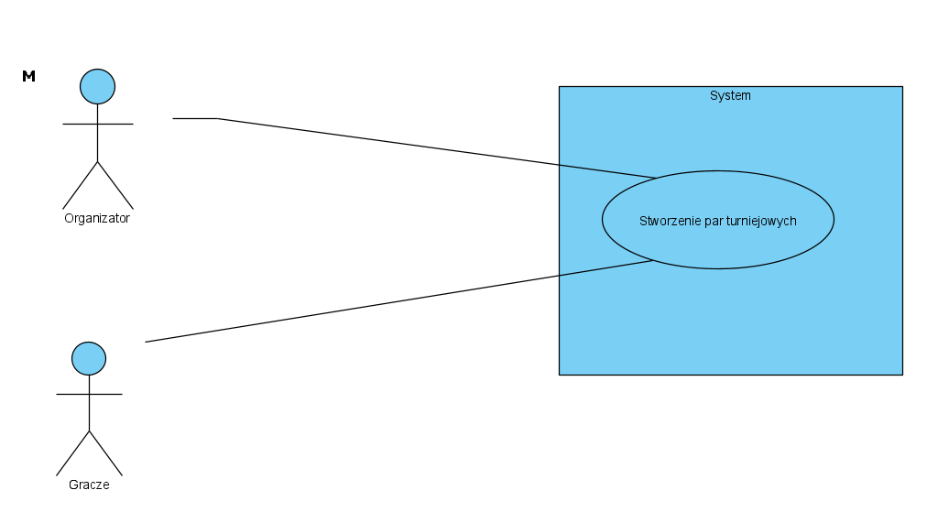

Przypadek 2: Organizator rezerwuje uczestnikom stanowiska
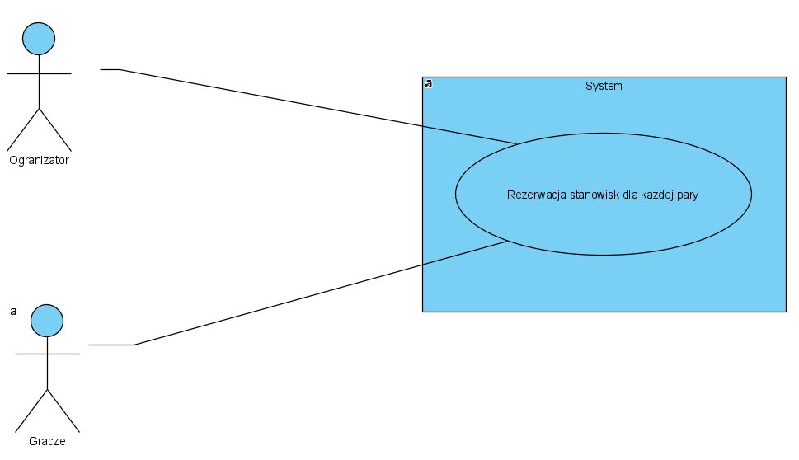

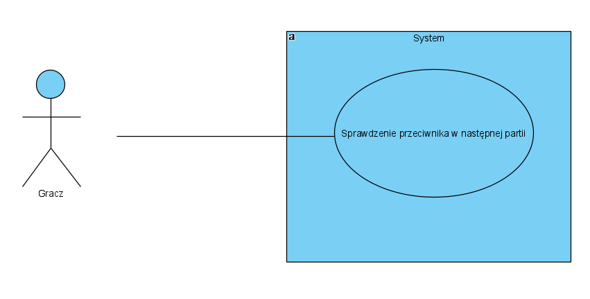Przypadek 3: Gracz sprawdza dostępne informacje na temat swojego następnego przeciwnika

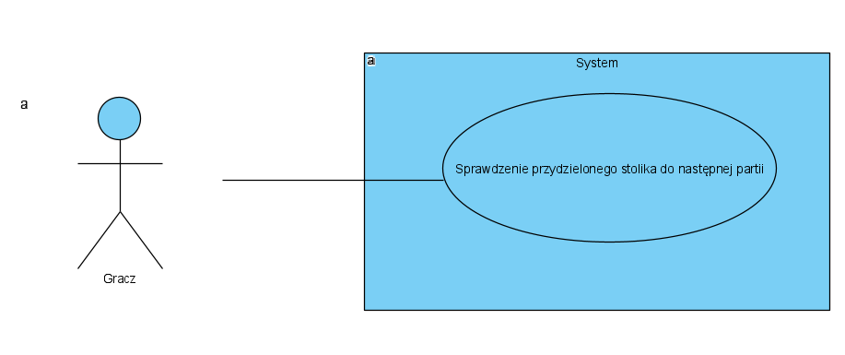Przypadek 4: Gracz sprawdza w systemie przydzielone mu stanowisko przy rozgrywaniu następnej partii

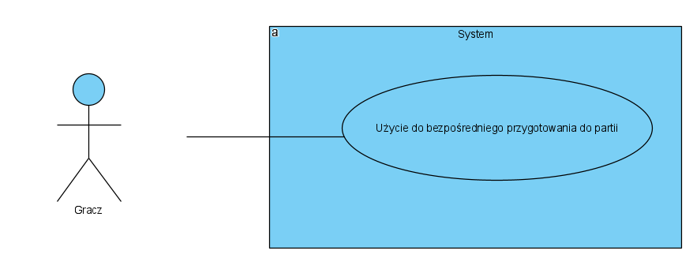Przypadek 5: Gracz trenuje przez partią z danym przeciwnikiem

Przypadek 6: Trener oraz podopieczny (gracz) używają aplikacji bezpośrednio przed partią w celu powtórzenia najważniejszych taktyk, które wypracowali
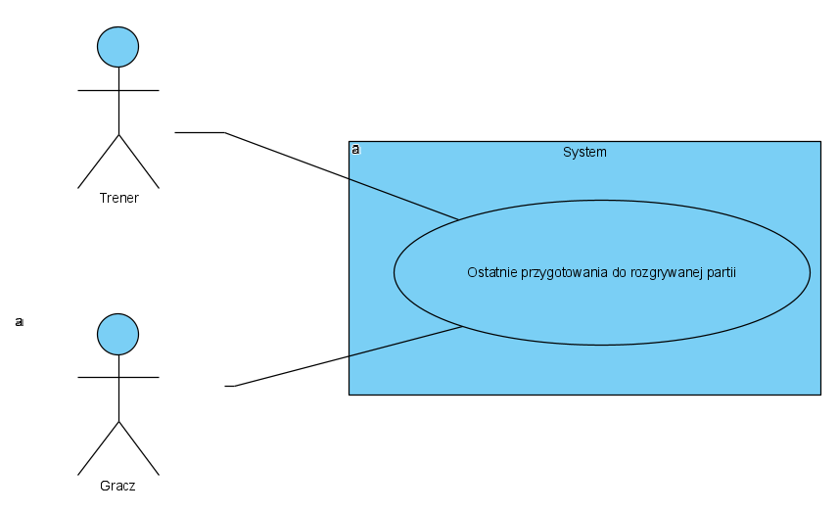

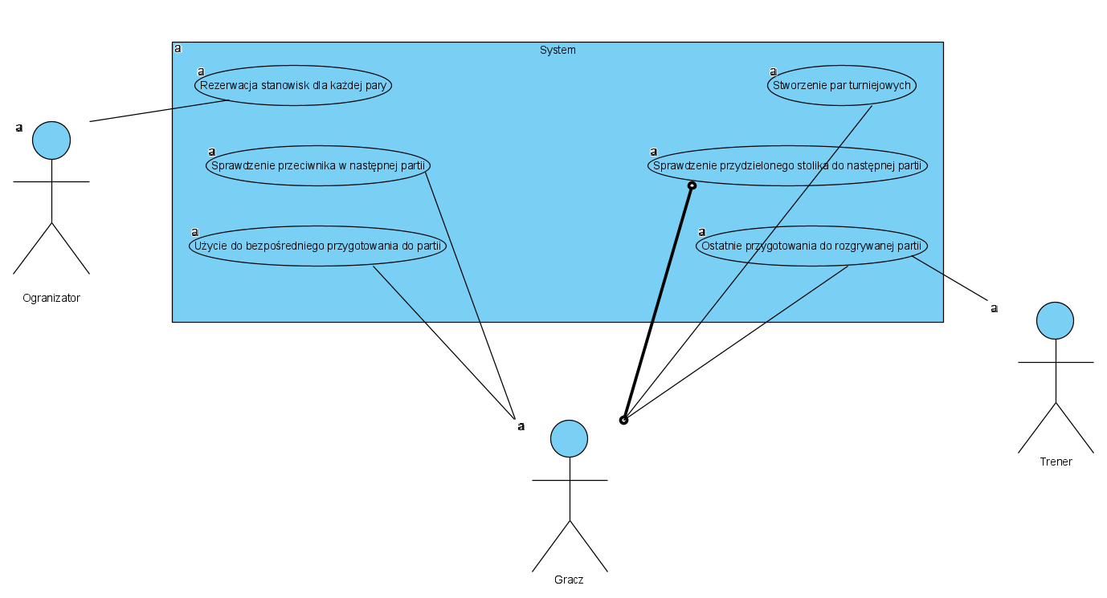

Przypadek ogólny.

Szczegółowy opis wymagań
- Numer – 1
- Organizator tworzy pary turniejowe
- ID: 1; Ułatwienie i przyśpieszenie procesu organizacji turnieju szachowego, a także nadzoru jego przebiegu
- Organizator, Gracze
- Organizator przypisuje uczestnikom przeciwników:
- Warunki początkowe: identyfikatory graczy biorących udział w turnieju
- Przebieg działań:
  - Dobranie par w pierwszej turze rozgrywek na podstawie rankingu FIDE
  - Dobranie par w kolejnych turach na podstawie dotychczasowej punktacji
- Efekty: Przyśpieszony proces tworzenia par zmagających się ze sobą zawodników
- Wymagania niefunkcjonalne – szczegółowe wobec poszczególnych wymagań funkcjonalnych
- Częstotliwość: 5
- Istotność: 5

- Numer – 2
- Organizator rezerwuje uczestnikom stanowiska
- ID: 1; Ułatwienie i przyśpieszenie procesu organizacji turnieju szachowego, a także nadzoru jego przebiegu
- Organizator, Gracze
- Organizator tworzy listę zajętych stolików turniejowych
- Warunki początkowe: identyfikatory stolików, spis rozgrywanych partii w danej turze
- Przebieg działań:
  - Przydzielenie stolików do rozgrywanych partii na podstawie wagi partii (do słownika)
  - System przekazuje informacje o dobranych stolikach graczom
  - Aplikacja zwraca listę zajętych stolików oraz przypisanych do nich graczy
- Efekty: łatwiejsza kontrola nad przebiegiem turnieju, kontrola nad tym czy zawodnicy zajęli przypisane im miejsca przy stolikach
- Wymagania niefunkcjonalne – szczegółowe wobec poszczególnych wymagań funkcjonalnych
- Częstotliwość: 5
- Istotność: 5

- Numer – 3
- Gracz sprawdza dostępne informacje na temat swojego następnego przeciwnika
- ID: 2; Możliwość przygotowania się do partii z konkretnym przeciwnikiem oraz łatwiejszy przepływ informacji na temat harmonogramu rozgrywanych partii
- Gracz
- Gracz pozyskuje informacje:
- Warunki początkowe: Gracz zna swojego następnego przeciwnika, każdy z graczy ma swoją historię gier w systemie
- Przebieg działań:
  - Gracz znajduje swojego przeciwnika w systemie
  - Gracz poszukuje interesujących go informacji na temat rywala
- Efekty: gracz zna historię gier swojego rywala oraz jego statystyki przez co może przygotować się psychicznie do rozgrywki
- Wymagania niefunkcjonalne – szczegółowe wobec poszczególnych wymagań funkcjonalnych
- Częstotliwość: 5
- Istotność: 4

- Numer – 4
- Gracz sprawdza w systemie przydzielone mu stanowisko przy rozgrywaniu następnej partii
- ID: 2; Możliwość przygotowania się do partii z konkretnym przeciwnikiem oraz łatwiejszy przepływ informacji na temat harmonogramu rozgrywanych partii
- Gracz
- Gracz poszukuje w systemie informacji o swojej następnej partii:
- Warunki początkowe: gracz, jego przeciwnik oraz turniej są zarejestrowane w systemie jako wydarzenie, które aktualnie się odbywa
- Przebieg działań:
  - Gracz znajduje w systemie swoją partię
  - W szczegółowych informacjach o rozgrywce gracz znajduje informacje o miejscu i numerze zarezerwowanego stolika
- Efekty: gracz wie w którym miejscu w strefie rozgrywek ma poszukiwać przydzielonego mu stolika
- Wymagania niefunkcjonalne – szczegółowe wobec poszczególnych wymagań funkcjonalnych
- Częstotliwość: 5
- Istotność: 3

- Numer – 5
- Gracz trenuje przez partią z danym przeciwnikiem
- ID: 2; Możliwość przygotowania się do partii z konkretnym przeciwnikiem
- Gracz
- Gracz wykonuje trening:
- Warunki początkowe:
- Przebieg działań:
  - Gracz odnajduje swojego rywala w systemie
  - Gracz może przejrzeć interesujące go statystyki przeciwnika
- Efekty: gracz jest lepiej przygotowany do partii z przeciwnikiem
- Wymagania niefunkcjonalne – szczegółowe wobec poszczególnych wymagań funkcjonalnych
- Częstotliwość: 5
- Istotność: 3

- Numer – 6
- Trener oraz podopieczny (gracz) używają aplikacji bezpośrednio przed partią w celu powtórzenia najważniejszych taktyk, które wypracowali
- ID: 3; Ułatwienie doboru otwarć i taktyk wartych przestudiowania z podopiecznym
- Gracz, Trener
- Gracz utrwala sobie przydatne ruchy:
  - Warunki początkowe:
  - Przebieg działań:
    - Gracz tworzy statystyki najczęstszych ruchów przeciwnika
    - Gracz ma okazję na wypracowanie odpowiedzi na ruchy przeciwnika
  - Efekty: gracz ma okazję do szczegółowego przygotowania się do partii
  - Wymagania niefunkcjonalne – szczegółowe wobec poszczególnych wymagań funkcjonalnych
  - Częstotliwość: 5
  - Istotność: 3
- Trener przekazuje wskazówki zawodnikowi:
- Warunki początkowe: gracz i trener wspólnie ustalają przydatne zagrania w starciu w rywalem
- Przebieg działań:
  - Trener ustala z graczem listę przydatnych zagrań
  - Lista ta posłuży do wypracowania zagrań, które mają za zadanie pomóc graczowi wygrać partię
  - Po przeprowadzeniu takiego przygotowania gracz jest lepiej przygotowany do partii
- Efekty: większe szanse na rozegranie całej partii pod większą kontrolą sytuacji gracza
- Wymagania niefunkcjonalne – szczegółowe wobec poszczególnych wymagań funkcjonalnych
- Częstotliwość: 3
- Istotność: 2

Ważne!
Elementy od warunków początkowych do końca mogą być grupowane, tj. specyfikacja pojedynczego przypadku użycia może zawierać:
- pojedynczy przebieg działań (scenariusz główny) oraz ew. scenariusze alternatywne, albo
- wiele przebiegów głównych wraz z ew. scenariuszami alternatywnymi – wtedy każdy z przebiegów głównych powinien być opisany wg tych punktów (od warunków początkowych do końca).

Wymagania niefunkcjonalne
wobec całego systemu
- Aplikacja wydana na systemy Android oraz iOS jest zoptymalizowana pod kątem wielu urządzeń mobilnych. Sam system nie potrzebuje bardzo wysokich wymagań sprzętowych, jest w stanie działać płynnie na praktycznie każdym telefonie pracującym pod kontrolom podanego wyżej systemu operacyjnego.
- Zaszyfrowane dane użytkowników są przechowywane na wewnętrznym zabezpieczonym serwerze. Dodatkowo istnieje kopia zapasowa wszystkich plików na serwerze zewnętrznym w razie awarii bądź uszkodzenia czy ataku wymierzonego w naszą firmę.
- Pliki użytkowników są zaszyfrowane, co uniemożliwia pozyskanie z nich cennych danych osobowych osobom, które nie są do tego upoważnione. Dodatkowo, każda osoba posiada własne konto, które jest zabezpieczone hasłem. Oprócz tego, można użyć opcji weryfikacji dwuetapowej przy logowaniu: token będzie wysłany jako SMS lub na podany przy rejestracji adres e-mail.
- Inne cechy jakości: – najlepiej ilościowo, żeby można było zweryfikować (zmierzyć)
  - Adaptowalność
  - Dostępność: udostępniony w systemowych sklepach z aplikacjami produkt dostępny jest przez całą dobę
  - Poprawność:
  - Elastyczność:
  - Łatwość konserwacji:
  - Przenośność: system oparty o jedną bazę danych Firebase zarówno dla użytkowników systemu Android jak i iOS, co pozwala na korzystanie ze swojego konta z różnych urządzeń
  - Awaryjność: jedyny awaryjny czynnik zewnętrzny to baza danych Firebase, która jest usługą bardzo stabilną
  - Testowalność:
  - Użyteczność:

Zarządzanie projektem

Zasoby ludzkie
Implementacja projektu w podstawowych założeniach nie jest procesem skomplikowanym, ponieważ sama budowa i działanie systemu nie jest problematyczna. Do realizacji, wdrożenia i monitorowania działania projektu nie wymaga się obecności osób innych niż autorów projektu (Wiszowaty i Osiak). Cały system nie jest projektem, który wymaga dużych nakładów pracy ludzkiej przy jego utrzymaniu i konserwacji. Wdrażanie nowych osób, które miałyby być odpowiedzialne za nadzór na systemem byłoby bardziej kosztowne i czasochłonne, niż ewentualne wynikające z tego zyski.

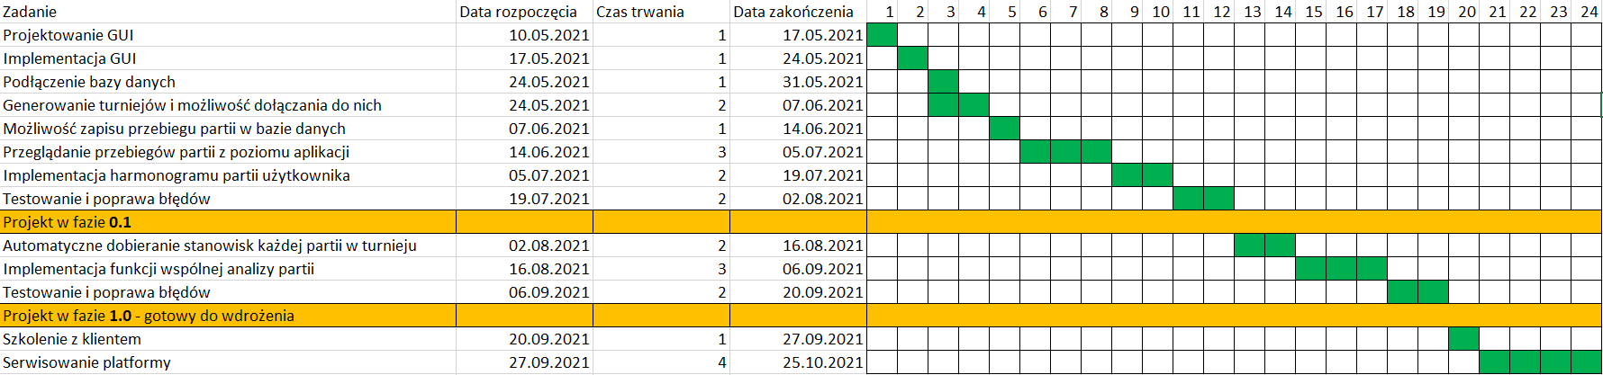
Harmonogram prac

Etapy/kamienie milowe projektu

- Założenie celu do realizacji w trakcie trwania projektu.
- Stworzenie dokumentacji projektowej.
- Stworzenie działającego prototypu systemu.
- Rozwój prototypu i wdrażanie kolejnych funkcjonalności.
- Zakończenie prac nad zakładanymi funkcjonalnościami i wejście w fazę testowania produktu.
- Wdrożenie aplikacji na rynek.

Zarządzanie ryzykiem

Lista czynników ryzyka
Wypełniona lista kontrolna

Ocena ryzyka
prawdopodobieństwo i wpływ

Plan reakcji na ryzyko
Działania w odniesieniu do poszczególnych ryzyk.
Mogą być wg różnych strategii, tj. kilka strategii dla pojedynczego czynnika ryzyka

Zarządzanie jakością

Scenariusze i przypadki testowe
szczegółowy plan testowania systemu – głównie testowanie funkcjonalności; każdy scenariusz od nowej strony, musi zawierać co najmniej następujące informacje (sugerowany układ tabelaryczny, np. wg szablonu podanego w osobnym pliku lub na wykładzie):
- numer – jako ID
- nazwa scenariusza – co test w nim testowane (max kilka wyrazów)
- kategoria – poziom/kategoria testów
- opis – dodatkowe opcjonalne informacje, które nie zmieściły się w nazwie
- tester - konkretna osoba lub klient/pracownik,
- termin – kiedy testowanie ma być przeprowadzane,
- narzędzia wspomagające – jeśli jakieś są używane przy danym scenariuszu
- przebieg działań – tabela z trzema kolumnami: lp. oraz opisującymi działania testera i systemu
- założenia, środowisko, warunki wstępne, dane wejściowe – przygotowanie przed uruchomieniem testów
- zestaw danych testowych – najlepiej w formie tabelarycznej – jakie konkretnie dane mają być użyte przez testera i zwrócone przez system w poszczególnych krokach przebiegu działań
- przebieg lub zestaw danych testowych musi zawierać jawną informację o warunku zaliczenia testu

Projekt techniczny

Opis architektury systemu
z ew. rysunkami pomocniczymi

Technologie implementacji systemu
tabela z listą wykorzystanych technologii, każda z uzasadnieniem

Diagramy UML
każdy diagram ma mieć tytuł oraz ma być na osobnej stronie
diagramy przypadków użycia umieszczone w punkcie 5.2.2, a nie tutaj.

Diagram(-y) klas

Diagram(-y) czynności

Diagramy sekwencji
co najmniej 5, w tym co najmniej 1 przypadek użycia zilustrowany kilkoma diagramami sekwencji

Inne diagramy
co najmniej trzy – komponentów, rozmieszczenia, maszyny stanowej itp.

Charakterystyka zastosowanych wzorców projektowych
informacja opisowa wspomagana diagramami (odsyłaczami do diagramów UML); jeśli wykorzystano wzorce projektowe, to należy wykazać dwa z nich

Projekt bazy danych

Schemat
w trzeciej formie normalnej; jeśli w innej to umieć uzasadnić wybór

Projekty szczegółowe tabel

Projekt interfejsu użytkownika
Co najmniej dla głównej funkcjonalności programu – w razie wątpliwości, uzgodnić z prowadzącym zajęcia

Lista głównych elementów interfejsu
okien, stron, aktywności (Android)

Przejścia między głównymi elementami

Projekty szczegółowe poszczególnych elementów
każdy element od nowej strony z następującą minimalną zawartością:
- numer – ID elementu
- nazwa – np. formularz danych produktu
- projekt graficzny – wystarczy schemat w narzędziu graficznym lub zrzut ekranu – z przykładowymi informacjami (nie pusty!!!)

- opcjonalnie:
- opis – dodatkowe opcjonalne informacje o przeznaczeniu, obsłudze – jeśli nazwa nie będzie wystarczająco czytelna
- wykorzystane dane – jakie dane z bazy danych są wykorzystywane
- opis działania – tabela pokazującam.in. co się dzieje po kliknięciu przycisku, wybraniu opcji z menu itp.

Procedura wdrożenia
jeśli informacje w harmonogramie nie są wystarczające (a zapewne nie są)

Dokumentacja dla użytkownika
Opcjonalnie – dla chętnych
Na podstawie projektu docelowej aplikacji, a nie zaimplementowanego prototypu architektury

4-6 stron z obrazkami (np. zrzuty ekranowe, polecenia do wpisania na konsoli, itp.)
- pisana językiem odpowiednim do grupy odbiorców – czyli najczęściej nie do informatyków
- może to być przebieg krok po kroku obsługi jednej głównej funkcji systemu, kilku mniejszych, instrukcja instalacji lub innej pomocniczej czynności.

Podsumowanie

Szczegółowe nakłady projektowe członków zespołu
tabela (kolumny to osoby, wiersze to działania) pokazująca, kto ile czasu poświęcił na projekt oraz procentowy udział każdej osoby w danym zadaniu oraz wiersz podsumowania – udział każdej osoby w skali całego projektu

Inne informacje
przydatne informacje, które nie zostały ujęte we wcześniejszych punktach

